10月7日今日动态
出勤：本班今日出勤人数28人。今日3人未来园。
1.区域活动
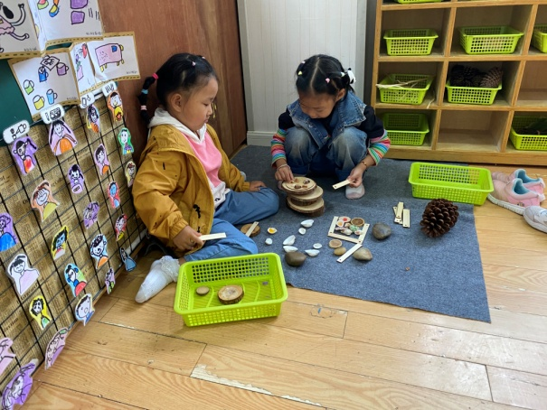  66和伊一在用石头、雪糕棍、贝壳拼房子，他们用雪糕棍、贝壳拼出三角形，再拼出方形，里面填满贝壳。 | 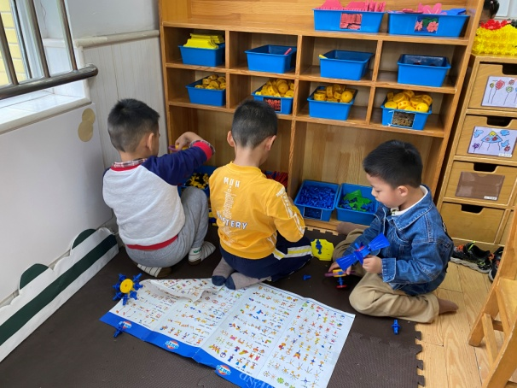  安安、宸宸和大豆豆对着图示进行建构，他们拼螺旋桨，在万能点周围插一圈短棒或叶子，可以拼出不同的螺旋桨。
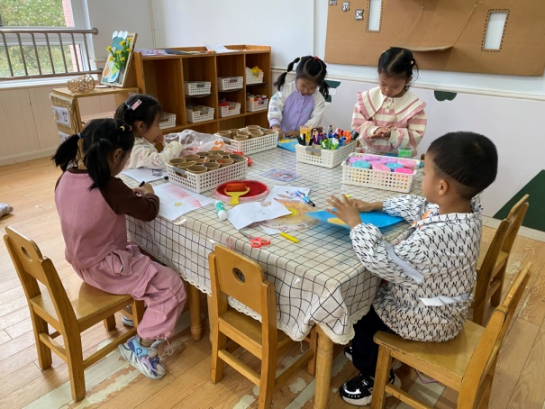  舒舒把纽扣按颜色分类；棒棒、可心、玥玥用太空泥制作月饼；叮当绘画小花园。 | 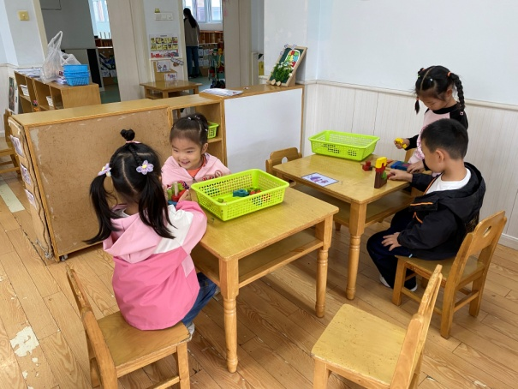  琪琪和一一尝试复原立体俄罗斯方块；嘟嘟和恬恬在拼俄罗斯方块。
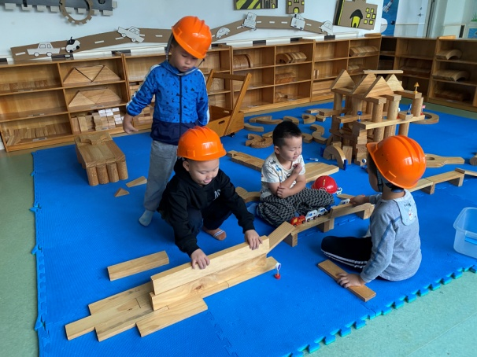  嘉辰、橙子、竞竞和阳阳搭了高架桥，他们在尝试为高架桥搭建围栏。 | 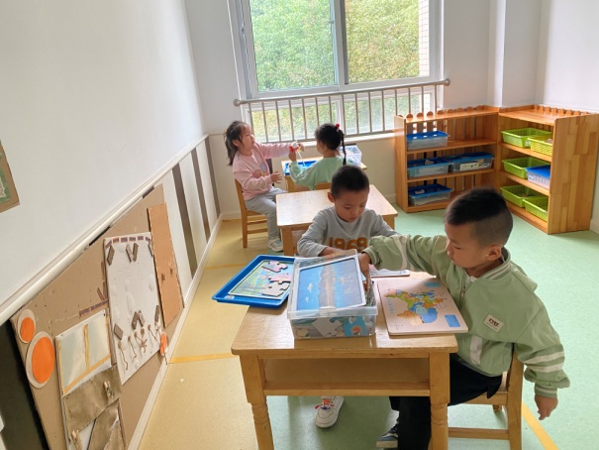  小豆豆拼四季拼图；点点拼中国地图；妞妞和音音探索空气。
2.集体活动
语言：家
《家》是一首富有童趣的儿童诗歌，诗歌中巧妙地运用白云与天空、小鸟与树林、花朵与草地、小鱼与河水等一对对依恋关系，描绘出一幅幅生动、美好的画面。诗歌文字形象，运用了排比的修辞手法，读起来琅琅上口，充满了欢快流畅的情绪，易于被幼儿喜爱和接受。徐佳禾、赵希羽、张漪乐、李兴琪、杨梦露、朱琪玥、焦云舒、徐亿涵、陈竞泽、贺健宸、李梓朋、郭颜睿、邵崔钰、张嘉辰、宋恬恬借助图标初步感知、理解诗歌的语言和画面，了解祖国就是我们的“家”的含义。赵毓宁、张一嘉、王凝音、王紫妍、杨佳伊、左轶萱、李伊一、高羽安、罗景宸、郭煜霖、肖尧、夏天一、秦苏安能尝试仿编诗歌，体验创作的乐趣。

3.值日生工作：
今日值日生：
今天倒牛奶的是宋恬恬，拿杯子的是徐亿涵，发餐盘的是肖尧，发筷子的张漪乐。小朋友们的值日生工作做得都很认真喔！
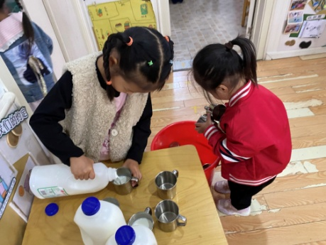 | 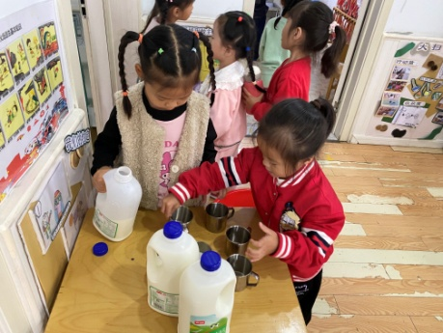

4.生活观察：
观察时间：2023.10.7
观察对象：中三班今日来园幼儿
观察者：耿佳、邹洁、丁丹娜
观察目的：具有良好的生活习惯与生活能力（指向能力）
观察内容：
①坚持午睡
②主动饮用白开水
③游戏后整理好玩具
④按时进餐（点心、午餐）
观察背景：
纵观幼儿在园一日生活中的各种小事 ，已经进行了一段时间的“具有良好的生活习惯与生活能力”观察记录。旨在让幼儿保持有规律的生活，养成良好的作息、饮食、卫生习惯。如：早睡早起、每天午睡、按时进餐、吃好午餐等。
（备注：家园共同合作，才是最高效的方式呀！）
儿童 | 坚持午睡 | 水杯喝完 | 整理好玩具 | 用好点心、吃完午餐
张一嘉 | ★ | ★ | ★ | ★
贺健宸 | ★ | ★ | ★ | ★
秦苏安 | ★ | ★ | ★ | ★
高羽安 | ★ | ★ | ★ | ★
徐佳禾 | ★ | ★ | ★ | ★
肖尧 | ★ | ★ | ★ | ★
杨梦露 | ★ | ★ | ★ | ★
王凝音 | ★ | ★ | ★ | ★
李子木 | 请假
焦云舒 | ★ | ★ | ★ | ★
李兴琪 | ★ | ★ | ★ | ★
陈艺萱 | 请假
杨佳伊 | ★ | ★ | ★ | ★
朱琪玥 | ★ | ★ | ★ | ★
赵希羽 | ★ | ★ | ★ | ★
陈竞泽 | ★ | ★ | ★ | 进餐较慢
徐亿涵 | ★ | ★ | ★ | ★
罗景宸 | ★ | ★ | ★ | ★
左轶萱 | ★ | ★ | ★ | ★
张漪乐 | ★ | ★ | ★ | ★
王紫妍 | ★ | ★ | ★ | ★
夏天一 | ★ | ★ | ★ | ★
邵崔钰 | ★ | ★ | ★ | ★
郭煜霖 | ★ | ★ | ★ | ★
郭颜睿 | ★ | ★ | ★ | ★
李梓朋 | ★ | ★ | ★ | 进餐较慢
李伊一 | ★ | ★ | ★ | ★
赵毓宁 | ★ | ★ | ★ | ★
张嘉辰 | ★ | ★ | ★ | ★
宋恬恬 | ★ | ★ | ★ | ★
秦修诚 | 请假
5.温馨提示
近来传染病流行，请各位家长为幼儿每日来园前做好健康监测，若出现发热、干咳、乏力、咽痛等不适症状时及时告知，平时尽量少去人群密集的地方。谢谢大家的配合～

